 | BTS | LYCEE FERNAND RENAUDEAU CHOLET | UF3-M5
 | BTS | PRODUCTION DE L’ENERGIE ELECTRIQUE | Système :
ELECTROTECHNIQUE |  | PRODUCTION DE L’ENERGIE ELECTRIQUE | Système :
TP 5-1 |  | PRODUCTION DE L’ENERGIE ELECTRIQUE | Génie électrique

1- REFERENTIEL  2.1 Les différentes sources d’énergie et leurs exploitations dans les applications électriques  Communiquer sur les moyens de production d’énergie | 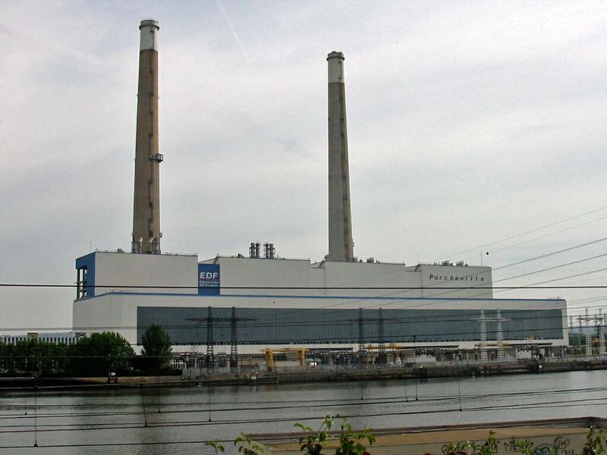
2- DONNEES DISPONIBLE POUR REALISER LES TACHES
- Site web EDF
- Diaporama
3- SITUATION DE TRAVAIL
- Connaître les moyens de production d’énergie électrique

- Durée :
1H30 dans la zone étude et conception.

- Matériel :
Ordinateur

FICHE TACHE N°1

LES CENTRALES HYDRAULIQUES

Activité N°1.1 : Les centrales hydrauliques

1- Compléter l’analyse fonctionnelle suivante :
COURANT
D’EAU

ENERGIE ELECTRIQUE DISPONIBLE

CENTRALE HYDRAU-ELECTRIQUE

DISPOSER DE L’ENERGIE POTENTIELLE DE L’EAU

CONVERTIR L’ENERGIE POTENTIELLE EN ENERGIE MECANIQUE

CONVERTIR L’ENERGIE mecanique EN ENERGIE ELECTRIQUE

2- Dans quelles régions françaises trouve-t-on des centrales hydrauliques ?

3- Citer les différents types de centrales hydrauliques et le nom de leur turbine associée
Désignation du type de centrale | Nom de la turbine

4- Citer la formule de la puissance potentielle.

5- Calculer l’ordre de grandeur du nombre de paires de pôles pour un alternateur dans le cas d’une centrale basse chute ?

6- Citer le nom de trois centrales basses chutes

FICHE TACHE N°2

LES CENTRALES THERMIQUES CLASSIQUES

Activité N°2.1 : Les centrales thermiques classiques

1- Compléter l’analyse fonctionnelle suivante :

Combustible

ENERGIE ELECTRIQUE DISPONIBLE

CENTRALE THERMIQUE

TRANSFORMER L’EAU EN VAPEUR SOUS PRESSION

CONVERTIR LE FLUX DE VAPEUR SOUS PRESSION EN ENERGIE MECANIQUE

CONVERTIR L’ENERGIE MECANIQUE EN ENERGIE ELECTRIQUE

2- Dans quelle région française trouve-t-on des centrales thermiques ? Pourquoi ?

3- Citer les différents types de combustibles utilisés

4- L’eau est transformée en vapeur. Celle-ci transmet son énergie aux turbines. Donner le nom des trois corps de turbine.

5- Donner le nom de la centrale thermique de la région.

FICHE TACHE N°3

LES CENTRALES NUCLEAIRES

Activité N°3.1 : Les centrales nucléaires

1- Compléter l’analyse fonctionnelle suivante :
FAIRE CIRCULER L’EAU

CHAUFFER L’EAU

CONVERTIR LE FLUX DE VAPEUR EN ENERGIE MECANIQUE

REFROIDIR LA VAPEUR ET LA TRANSFORMER EN EAU
CONVERTIR L’ENERGIE MECANIQUE EN ENERGIE ELECTRIQUE

2- Citer le combustible utilisé

3- Donner la fonction des barres de contrôle et leurs natures.

4- Donner la fonction et la nature du fluide caloporteur.

5- Donner le nom de la centrale nucléaire de la région. Pour quel raison est-elle située ici ?

